西湖区司法局2022年度部门决算

目 录

第一部分 西湖区司法局概况
一、部门主要职责
二、部门基本情况
第二部分 2022年度部门决算表
一、收入支出决算总表
二、收入决算表
三、支出决算表
四、财政拨款收入支出决算总表
五、一般公共预算财政拨款支出决算表
六、一般公共预算财政拨款基本支出决算表
七、政府性基金预算财政拨款收入支出决算表
八、财政拨款“三公”经费支出决算
表
九、国有资本经营预算财政拨款支出决算表
十、国有资产占用情况表
第三部分 2022年度部门决算情况说明
一、收入决算情况说明
二、支出决算情况说明
三、财政拨款支出决算情况说明
四、一般公共预算财政拨款基本支出决算情况说明
五、财政拨款“三公”经费支出决算
情况说明
六、机关运行经费支出情况说明
七、政府采购支出情况说明
八、国有资产占用情况说明
九、预算绩效情况说明
第四部分 名词解释

第一部分 西湖区司法局概况

一、部门主要职能
（一）承担全面依法治区重大问题的政策研究，协调有关方面提出全面依法治区中长期规划建设，负责有关法治督察工作。
（二）负责起草或组织起草有关区政府规范性文件草案；承办区政府各部门以区政府名义制定的规范性文件草案的审查工作。承办区政府规范性文件的备案审查和清理工作。
（三）承担统筹推进法治政府建设的责任。负责指导、监督行政执法工作，推进严格规范公正文明执法。承办区政府行政复议和应诉案件办理工作，指导、监督全区行政复议和行政应诉工作。
（四）负责拟订全区法治宣传教育规划，组织实施普法宣传工作。指导推动人民参与和促进法治建设。指导依法治理、法治创建工作。指导人民调解、行政调解工作和人民陪审员、人民监督员选任工作，推进司法所建设。
（五）负责指导、管理社区矫正工作，指导刑满释放人员帮教安置工作。
（六）负责协调推进全区公共法律服务体系建设。指导、监督法律援助、公证、基层法律服务管理工作。
（七）承办区委、区政府交办的其他工作。
二、部门基本情况
本部门的预算单位个数为2个，分别是西湖区司法局本级和西湖区公证处、编制人数为局本级28个行政编、11个事业编，实有行政编24人，事业编6人；公证处编制人数为5人，实有人数为0人。
本单位2022年年末实有人数69人，其中在职人员30人，离休人员 0 人，退休人员 8人（不含由养老保险基金发放养老金的离退休人员）；年末其他人员31 人；年末在校学生人数0人；由养老保险基金发放养老金的离退休人员0人。

第二部分 2022年度部门决算表

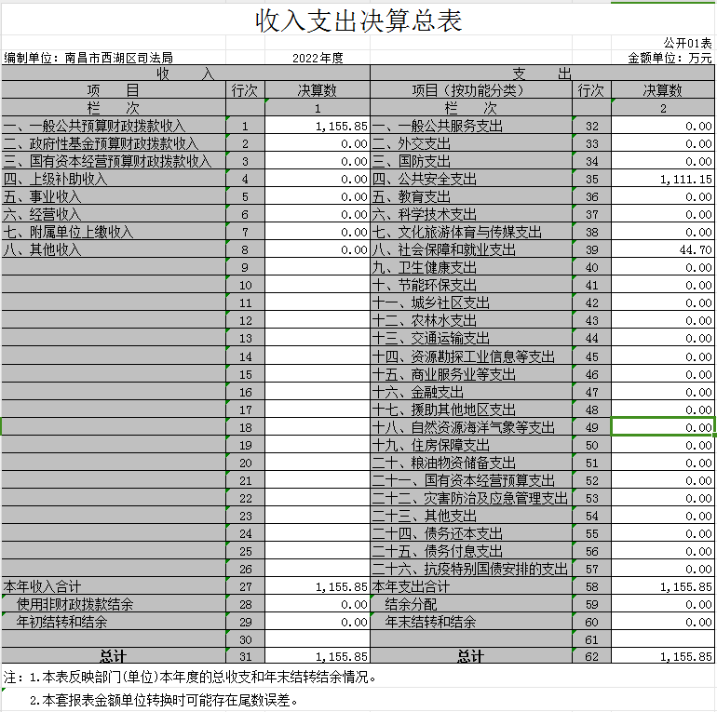

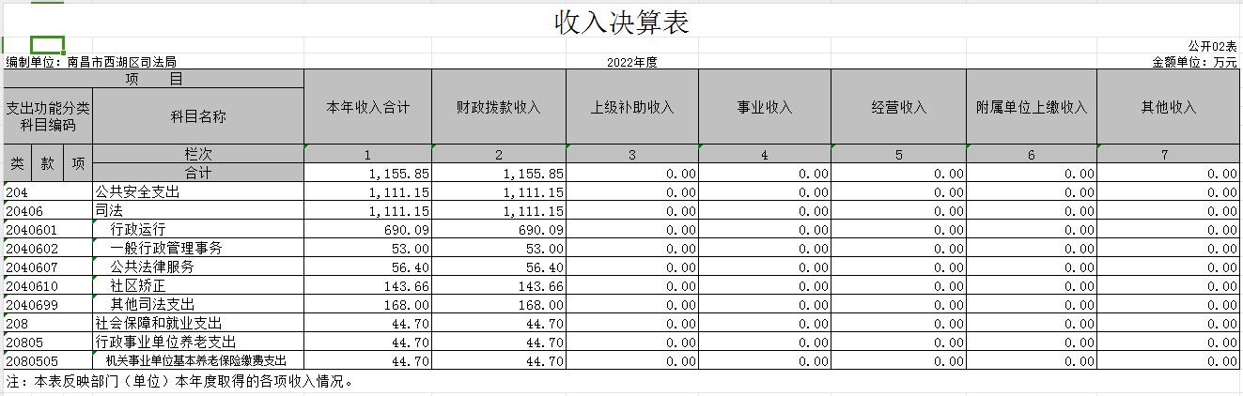

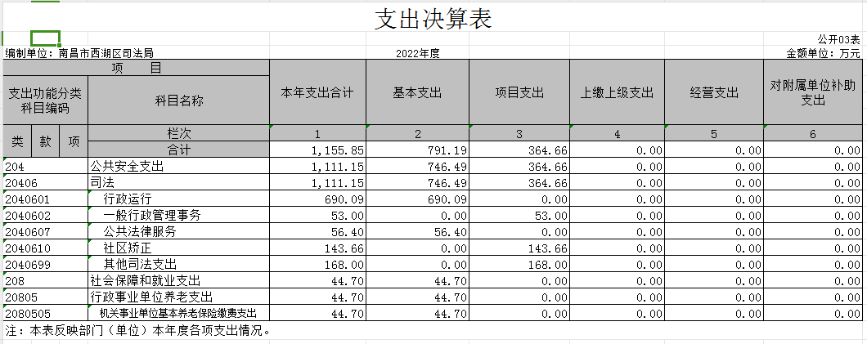

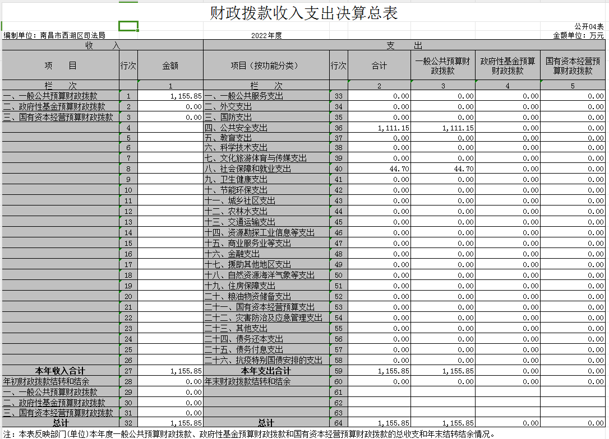

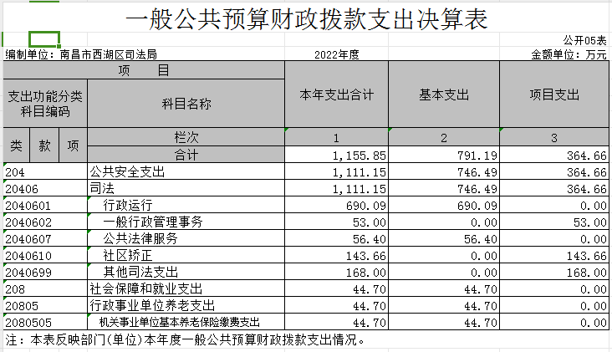

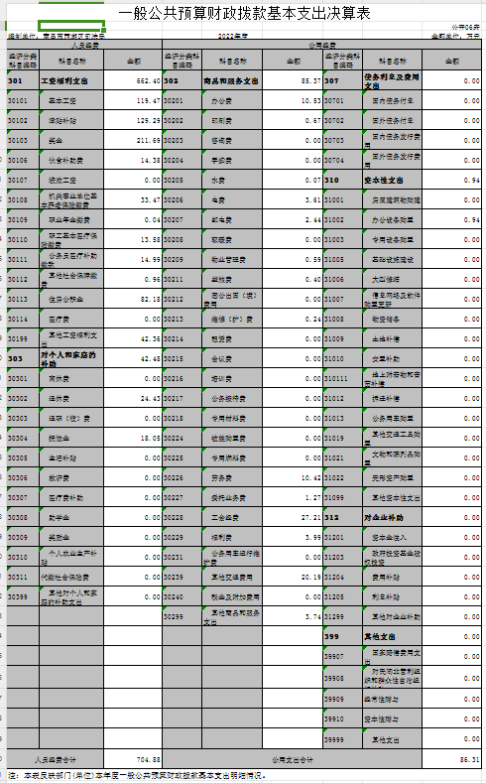

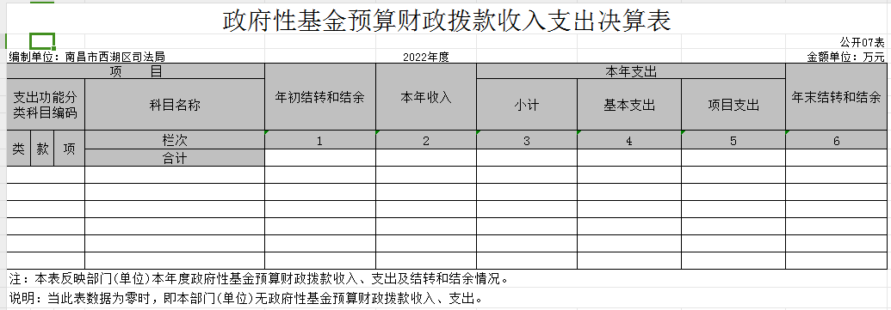

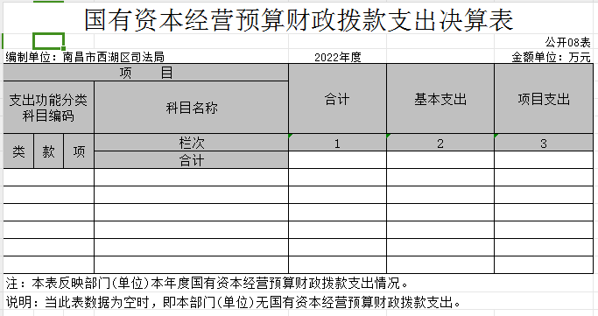

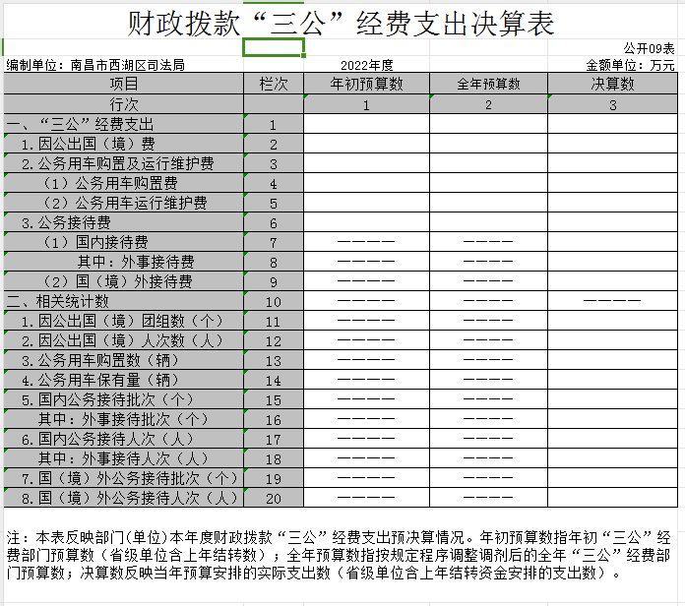
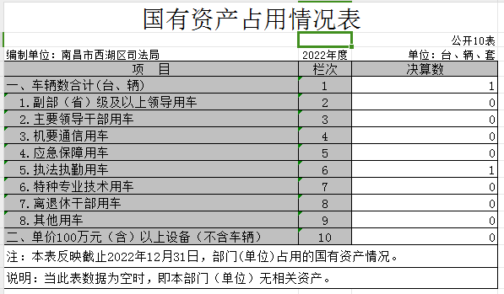

第三部分 2022年度部门决算情况说明

一、收入决算情况说明
本部门2022年度收入总计1155.85万元，其中年初结转和结余0万元，较2021年增加89.42万元，增长8.38 %；本年收入合计1155.85万元，较2021年增加89.42万元，增长8.38%，主要原因是：新增在编人员，人员经费增加。
本年收入的具体构成为：财政拨款收入1155.85万元，占100%；事业收入0万元，占0%；经营收入0万元，占0 %；其他收入0万元，占0%。
二、支出决算情况说明
本部门2022年度支出总计1155.85万元，其中本年支出合计1155.85万元，较2021年增加89.42万元，增长8.38%，主要原因是：新增在编人员，人员经费增加；年末结转和结余0万元，较2021年增加0万元，增长0%，主要原因是：年末结转无结转结余。
本年支出的具体构成为：基本支出791.19万元，占68.45%；项目支出364.66万元，占31.55%；经营支出0万元，占0 %；其他支出（对附属单位补助支出、上缴上级支出）0万元，占0%。
三、财政拨款支出决算情况说明
本部门2022年度财政拨款本年支出年初预算数为1355.07万元，决算数为1155.85万元，完成年初预算的85.3%。其中：
（一）公共安全支出年初预算数为1093.77万元，决算数为1111.15万元，完成年初预算的101.59%，主要原因是：新增在编人员，人员经费增加。
（二）社会保障和就业支出年初预算数为61.3万元，决算数为44.7万元，完成年初预算的72.92%，主要原因是：人员社保缴费基数调整。
（三）其他支出年初预算数为200万元，决算数为0万元，完成年初预算的0%，主要原因是：无其他资金收入。
四、一般公共预算财政拨款基本支出决算情况说明
本部门2022年度一般公共预算财政拨款基本支出791.19万元，其中：
（一）工资福利支出662.4万元，较2021年增加242.84万元，增长57.88%，主要原因是：新增在编人员，人员经费增加。
（二）商品和服务支出85.37万元，较2021年减少15.26万元，下降15.16%，主要原因是：厉行节约，落实过紧日子要求，缩减开支。
（三）对个人和家庭补助支出42.48万元，较2021年增加40.16万元，增加1731.03%，主要原因是：新增退休人员。
（四）资本性支出0.94万元，较2021年减少25万元，下降96.38%，主要原因是：厉行节约，落实过紧日子要求，缩减开支。
五、财政拨款“三公”经费支出决算情况说明
本部门2022年度财政拨款“三公”经费支出年初预算数为0万元，决算数为0万元，完成预算的0%，决算数较2021年增加0万元，增长0%，其中：
（一）因公出国（境）支出年初预算数为0万元，决算数为0万元，完成预算的0%，决算数较2021年增加0万元，增长0%，主要原因是无因公出国（境）支出。决算数较年初预算数增加的主要原因是：无因公出国（境）支出预算。全年安排因公出国（境）团组 0 个，累计0人次，主要为：无因公出国（境）支出。
（二）公务接待费支出年初预算数为0万元，决算数为 0万元，完成预算的0%，决算数较2021年增加0万元，增长0 %，主要原因是无公务接待费支出。决算数较年初预算数增加的主要原因是：无公务接待费支出预算。全年国内公务接待0批，累计接待0人次，其中外事接待0批，累计接待0人次，主要为：无公务接待费支出。
（三）公务用车购置及运行维护费支出0万元，其中公务用车购置年初预算数为0万元，决算数为0万元，完成预算的 %，决算数较2021年增加0万元，增长 0 %，主要原因是单位无公务用车，全年购置公务用车0辆。决算数较年初预算数增加的主要原因是：单位无公务用车；公务用车运行维护费支出年初预算数为 0万元，决算数为0万元，完成预算的0%，决算数较2021年增加0万元，增长0%，主要原因是单位无公务用车，年末公务用车保有0辆。决算数较年初预算数增加的主要原因是：单位无公务用车。
六、机关运行经费支出情况说明
本部门2022年度机关运行经费支出72.27万元（与部门决算中行政单位和参照公务员法管理事业单位财政拨款基本支出中公用经费之和一致），较上年决算数减少54.29万元，降低42.9%，主要原因是：落实过紧日子要求压减经费支出。
七、政府采购支出情况说明
本部门2022年度政府采购支出总额3.08万元，其中：政府采购货物支出1.37万元、政府采购服务支出1.71万元。
八、国有资产占用情况说明。
截止2022年12月31日，本部门（单位）国有资产占用情况见草案10表《国有资产占用情况表》。我单位无国有资产占用情况。
九、预算绩效评价情况说明
（一）绩效评价工作开展情况。
根据预算绩效管理要求，我部门组织对纳入2022年度部门预算范围的二级项目6个全面开展绩效自评，共涉及资金165万元，占项目支出总额的100 %。
组织对“司法所建设”、“人民调解”、“普法经费”、“法律援助”、“社区矫正辅助人员经费”、“法制办工作经费”等6个项目开展了部门评价，涉及一般公共预算支出122万元，政府性基金预算支出0万元，国有资本预算支出0万元。从评价情况来看，较好的完成了预算绩效评价工作
组织开展部门整体支出绩效评价，涉及一般公共预算支出165万元，政府性基金预算支出 0 万元。从评价情况来看，较好的完成了预算绩效评价工作。
（二）部门决算中项目绩效自评结果。
绩效自评总报告
本部门项目绩效目标情况
（一）司法所标准化、规范化、信息化建设项目组织情况。贯彻落实省市文件精神，提请区委常委会、区政府常务会审议通过《西湖区关于加强和改进新时代司法所工作的实施方案》并正式发文，理顺司法所职责，
（二）法律援助项目组织实施情况。根据法律援助申请相关规定，通过规范案件受理、审批、办理程序，严把审批关，将法律援助资源有效利用，做到“应援尽援”。让更多的困难群众能够通过法律援助的途径依法维权。
二、单位自评工作开展情况
根据年初工作安排，我局每季度、每年度结束前，均对本季度、本年度重点工作绩效实施情况进行绩效跟踪，总结汇总、自查自评，上报财政部门。
三、综合评价结论
根据相关绩效评价参考指标,自评得分100分。
四、绩效目标完成情况总体分析
本年度预算项目支出绩效监控共涉及项目6项，上述项目共安排预算资金1155.07万元，实际执行1155.07万元，占比100%。
数量指标:10个司法所。
质量指标:受理社区矫正、法律援助和人民调解案件完成率达到100%。
时效指标:项目及时拨付率100%,项目及时完成率100%。
成本指标:成本控制在项目预算内,未超出预算安排。
社会效益指标:防治纠纷激化升级
可持续影响指标:实施期全年。
服务对象满意度指标:群众满意度大于90%。
预算执行方面：严格落实《预算法》和预算管理相关规定，各项支出按照批准的预算审核列支，严格控制在预算额度内使用，支出的范围和标准符合相关规定。支出主要用于保障单位正常运转、完成日常工作任务而发生的支出。
预算管理方面：我局整体支出能有效按照预算要求基本执行，预算支出范围合理，预算支出项目细化，资金使用方向明确，管理合规，且决算工作精细到位，基本体现了我局整体支出情况的数据统筹性和宏观性。
资产管理方面：我局进一步加强资产的管理，明确了具体责任人，完善了固定资产档案，严格报批、销审等手续，做好资产统计工作，单位无固定资产流失现象。
五、偏离绩效目标的原因和改进措施
从预算项目完成情况来看，项目执行率不够均衡，主要存在以下问题：
1、部分项目实施进度缓慢，造成项目预算完成率较低。
2、个别项目前期准备工作不充分，未能按时实施。
3、部分项目配套（自筹）资金不到位，至今尚未开始执行。
改进的方向和具体措施：
1.加强预算管理，降低结转结余率
首先，项目立项时，除对预算金额准确性进行评审，要对项目进度计划，包括招标采购、合同签订计划安排的合理性进行严格审查，尽量避免项目资金结转。其次，对于需2年以上的结转资金，要深入调研，认定可继续使用的项目，给予结转，杜绝提前支付的情况发生。最后，加强监督检查，建立结转结余资金的日常监督检查机制，督促各预算主管部门和预算单位加强款项管理，严格控制规模，确保结余资金数据准确无误。
2. 加强绩效管理，提高政府采购执行率
第一、正确引导，规范采购单位的采购行为，凡采购目录内的项目，必须强制委托集中采购机构进行采购，而对如何规范采购单位在政府采购活动中的行为很少提及。加大宣传力度，完善相关制度，以制度来细化政府采购法。要求采购单位提高计划意识，在预算和计划编制方面进一步细化政府采购目录，认真分析政府采购重点，严格依据政府采购预算，制定实施政府采购计划年度方案。尽量避免临时采购，紧急采购，以确保政府采购的效率和质量。 第二、合零为整，发挥集中采购的规模效应 要千方百计扩大政府采购的面，只要有了一定的面，才能真正合零为整，形成批量。政府采购管理部门要根据审核批准后的单位政府采购预算，及时进行汇总和分类。通过政府采购预算，事先预知全年采购规模，对部门不同，项目相同的采购需求，合零为整，实施规模集中采购，定期汇总分包下达政府采购执行计划。采购中心根据采购计划，要提前了解市场行情，捕捉采购信息，根据政府采购预算，合理确定采购方式、排定采购时间、均衡采购，做到既不影响采购单位的使用时间，又充分发挥集中采购的规模效应。从而解决采购频次高、额度小、程序复杂、效率低下、无序采购、零星采购的问题。 第三、加强监督严把政府采购质量关 加大监督履约力度，是保证政府采购质量的重要环节。在确定中标供应商后，采购当事人各方，必须根据招标书和投标书的内容审查合同，防止随意增减采购项目，增加中标额度等不合理现象。采购机构、采购管理部门要加大对政府采购履约环节的监督，必要时可参与项目验收，严格控制采购人与中标人相互勾结，在验收环节弄虚作假。对按合同约定提供了合格的采购对象的，采购机构与采购监督管理部门要督促采购人及时足额支付合同款项，严禁截留、挤占、挪用采购资金，确保供应商履约后能及时收到货款。 第四、强化管理，减少政府采购内部的时间消耗 要从内部管理入手，减少流通环节，缩短审核时间，抓好采购节点，以满足采购人对时间效率的需求。要在采购流通环节上要争取做到最优。要尽早实现采购需求内网走目标，通过政府采购网这个平台，采购人填写需求表、采购单位领导送审、主管部门审核、财政局审批、采购处确定采购方式、采购中心组织采购。 随着部门政府采购预算的实行和政府采购的逐步规范和深化，应该考虑在确保财政支出管理的前提下，进一步减少审核环节，要尽量缩短所用时间，制定每一个环节中所必须完成的时间要求。在采购中心具体组织采购时，要增强服务意识，强调时间效率。
六、绩效自评结果拟应用和公开情况
按照财政要求及时公开在部门网站。
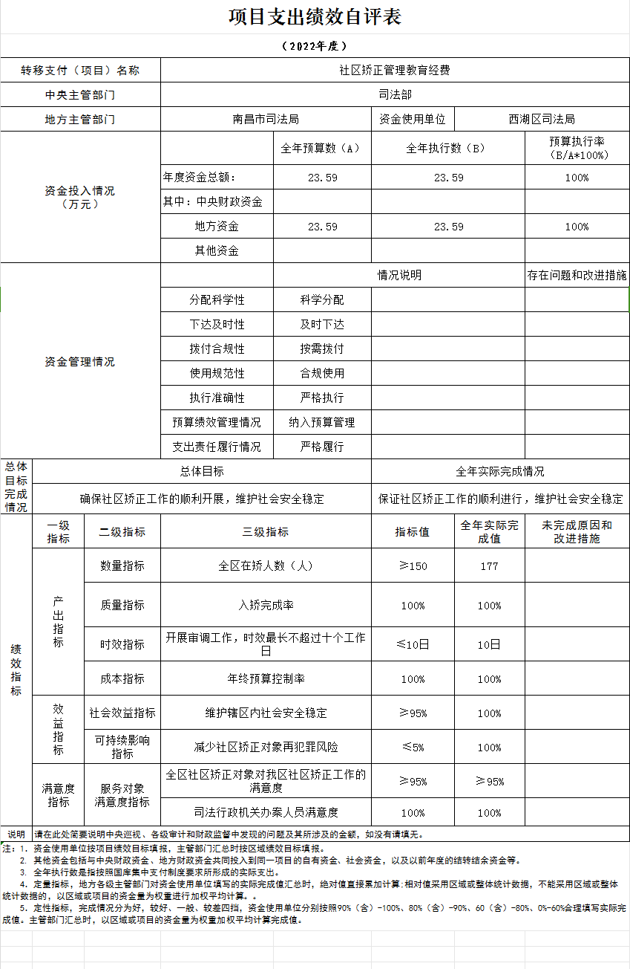
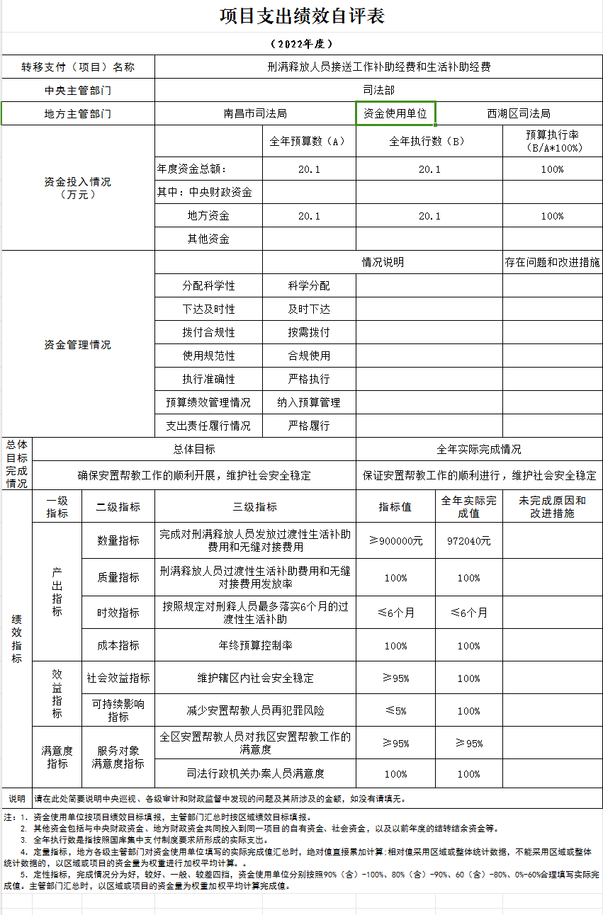
（三）部门评价项目绩效评价情况。
社区矫正管理教育经费2022年度绩效自评报告
一、绩效目标分解下达情况
市级下达社区矫正管理教育经费预算23.59万元。区财政拨付区司法局2022年度社区矫正管理教育经费预算23.59万元。我局年初设定的年度绩效总体目标是：积极运用上级拨付资金，充分发挥司法行政职能优势，保障社区矫正业务工作的顺利开展，有效维护社会安全稳定。
二、绩效目标完成情况分析
（一）资金投入情况分析
1、项目资金到位情况分析
绩效目标：保证社区矫正工作正常开展,资金到位金额为23.59万元。
绩效目标完成情况：社区矫正日常工作顺利开展。
2、项目资金执行情况分析
绩效目标：促进年度社区矫正工作完成，年终预算执行率≥90%。
绩效目标完成情况：保障用于社区矫正对象的日常监督管理以及教育帮扶工作、开展相关审调的调查案件补贴等推动社区矫正工作顺利开展。
- 资金管理情况分析
2022年，司法行政机关项目资金均按照《预算法》、《会计法》、《司法行政机关财务管理办法》及其他财政政策规定依法依规管理与开支。
- 总体绩效目标完成情况分析
2022年我局充分发挥司法行政工作职能，积极运用上级拨付资金，顺利推动社区矫正业务工作的开展，有效维护了社会的安全稳定，较好地完成了年初设定的任务。
- 绩效指标完成情况分析
1、产出指标完成情况分析
（1）数量指标
绩效目标：全区在矫人数≥150（人)。
绩效目标完成情况:区司法局2022年底全区在册社区矫正对象为177人，均按照《社区矫正法》、《江西省社区矫正工作实施细则》等要求落实完成日常监管。
（2）质量指标
绩效目标：入矫完成率100%，社区矫正人员按规定接受社区矫正管理。
完成情况：区司法局2022年度接收人民法院、监狱等社区矫正决定机关寄送的社区矫正执行案件52起，均按照入矫报到手续完成入矫报到。
（3）时效指标
绩效目标：开展审调时效，不超过十个工作日。
完成情况：区司法局2022年度接收人民法院、人民检察院、监狱、公安等部门寄送的关于社区矫正调查委托函117起，均按照审调要求和在规定时效内完成调查。
（4）成本指标
绩效目标：年终预算控制率100%，年度预算金额为23.59万元。
完成情况：按照财政预算拨款金额全部完成，实际支出23.59万元。
2、效益指标完成情况分析
（1）经济效益
本项目不涉及经济效益相关方面
（2）社会效益
绩效目标：维护辖区内社会安全稳定。
完成情况：全区2022年度紧抓“摸实情、查隐患、化风险”专项活动，盯紧盯牢六类对象和八种人，开展全面摸排，多次组织召开社区矫正风险研判分析会，对摸排出的重点人员及不稳定因素进行了风险研判，加强对重点人员的监管，严防脱漏管和重大案（事）件发生。
（3）生态效益
本项目不涉及生态效益相关方面
（4）可持续影响
绩效目标：减少社区矫正对象再犯罪风险。
完成情况：区司法局2022年度全部完成未发生社区矫正对象在矫期间脱漏管以及确认重新违法犯罪的情况。
3、满意度指标完成情况分析
绩效目标：①全区社区矫正对象对我区社区矫正工作的满意度。②司法行政机关办案人员满意度。
完成情况：区司法局2022年度未收到有关社区矫正工作人员的投诉。
三、偏离绩效目标的原因和下一步改进措施
（一）偏离绩效目标的原因
年初预算的编制较为精细，按照费用支出的使用范围和内容，进行了类、款、项三个层级的明细预算，基本支出、项目支出严格区分，但是在实际操作中，由于拨款进度原因，预算支出还需细化。
（二）改进措施
今后需细化预算编制，重视预算绩效管理。进一步提高预算编制的科学性、合理性、严谨性和可控性。科学编制预算，细化政府采购预算，强化预算绩效评价。
- 绩效自评结果拟应用和公开情况
拟将2022年绩效自评结果在2022年决算批复下达后一并进行公开。
五、其他需要说明的问题
巡视、审计和财政监督中发现的问题及其所涉及的金额为零。
刑满释放人员接送工作补助经费和生活补助经费
2022年度绩效自评报告
一、绩效目标分解下达情况
市级下达刑满释放人员接送工作补助经费和生活补助经费预算20.1万元。区财政拨付区司法局2022年度刑满释放人员接送工作补助经费和生活补助经费预算20.1万元。我局年初设定的年度绩效总体目标是：积极运用上级拨付资金，充分发挥司法行政职能优势，保障安置帮教业务工作的顺利开展，有效维护社会安全稳定。
二、绩效目标完成情况分析
（一）资金投入情况分析
1、项目资金到位情况分析
绩效目标：安置帮教日常工作顺利开展，预算金额20.1万元。
绩效目标完成情况：均按照文件要求对所有落实完成无缝对接的人员发放对接经费，以及符合条件的刑满释放人员发放过渡性生活补助。支出金额20.1万元。

2、项目资金执行情况分析
绩效目标：促进年度安置帮教工作完成，年终预算执行率≥90%。
绩效目标完成情况：2022年度完成对西湖籍刑满释放人员发放过渡性生活补助881340元，以及对接工作经费90700元。
- 资金管理情况分析
2022年，司法行政机关项目资金均按照《预算法》、《会计法》、《司法行政机关财务管理办法》及其他财政政策规定依法依规管理与开支。
- 总体绩效目标完成情况分析
2022年我局充分发挥司法行政工作职能，积极运用上级拨付资金，顺利推动安置帮教业务工作的开展，有效维护了社会的安全稳定，较好地完成了年初设定的任务。
- 绩效指标完成情况分析
1、产出指标完成情况分析
（1）数量指标
绩效目标：完成对刑满释放人员发放过渡性生活补助费用和无缝对接费用。
绩效目标完成情况:区司法局2022年度共计发放对接经费90700元，过渡性生活补助 881340元，合计972040元。
（2）质量指标
绩效目标：刑满释放人员过渡性生活补助费用和无缝对接费用发放率。
完成情况：区司法局2022年度累计无缝对接刑满释放人员309人，均发放对接经费，累计向1486名刑满释放人员发放过渡性生活补助。
（3）时效指标
绩效目标：按照规定对刑释人员最多落实6个月的过渡性生活补助。
完成情况：我区2022年度按月对刑释人员生活补助费进行审批，没有出现发放超过6个月的过渡性生活补助。
（4）成本指标
绩效目标：年终预算控制率，年度预算金额为20.1万元。
完成情况：按照财政预算拨款金额全部完成，支出金额20.1万元。
2、效益指标完成情况分析
（1）经济效益
本项目不涉及经济效益相关方面
（2）社会效益
绩效目标：维护辖区内社会安全稳定。
完成情况：我区在全省安置帮教大数据协同平台上的信息核查率、接送率、衔接报到率都达到100%。对特殊类和重点人员的接送率100%，疫情常态化期间均按照规定落实人员接送工作。我区在全省安置帮教大数据协同平台上的帮教率、安置率均为100%，每个月定期将当月刑满释放人员名单，尤其特殊类和重点人员报户籍地辖区派出所，落实列管和重点帮教安置。
（3）生态效益
本项目不涉及生态效益相关方面
（4）可持续影响
绩效目标：减少安置帮教人员再犯罪风险。
完成情况：我区2022年度未发生刑满释放人员重大案（事）件。
3、满意度指标完成情况分析
绩效目标：①全区安置帮教人员对我区安置帮教工作的满意度。②司法行政机关办案人员满意度。
完成情况：区司法局2022年度未收到有关安置帮教工作人员的投诉。
三、偏离绩效目标的原因和下一步改进措施
（一）偏离绩效目标的原因
年初预算的编制较为精细，按照费用支出的使用范围和内容，进行了类、款、项三个层级的明细预算，基本支出、项目支出严格区分，但是在实际操作中，由于拨款进度原因，预算支出还需细化。
（二）改进措施
今后需细化预算编制，重视预算绩效管理。进一步提高预算编制的科学性、合理性、严谨性和可控性。科学编制预算，细化政府采购预算，强化预算绩效评价。
- 绩效自评结果拟应用和公开情况
拟将2022年绩效自评结果在2022年决算批复下达后一并进行公开。
五、其他需要说明的问题
巡视、审计和财政监督中发现的问题及其所涉及的金额为零。

第四部分 名词解释

“三公”经费支出：指用财政拨款安排的因公出国（境）费、公务用车购置及运行维护费和公务接待费。其中，因公出国（境）费反映单位公务出国（境）的国际旅费、国外城市间交通费、住宿费、伙食费、培训费、公杂费等支出；公务用车购置及运行维护费反映单位公务用车车辆购置支出（含车辆购置税、牌照费），按规定保留的公务用车燃料费、维修费、过桥过路费、保险费、安全奖励费用等支出；公务接待费反映单位按规定开支的各类公务接待（含外宾接待）支出。
机关运行经费支出：指用财政拨款安排的为保障行政单位（包括参照公务员法管理的事业单位）运行用于购买货物和服务的各项资金，包括办公费、印刷费、邮电费、差旅费、会议费、福利费、日常维修费、专用材料及一般设备购置费、办公用房水电费、办公用房取暖费、办公用房物业管理费、公务用车运行维护费以及其他费用。

第五部分 附 件

